大庆实验中学高一物理月考试题资*源%库 ziyuanku.com
一 选择题(本题共15小题，每小题4分,共60分.在每小题给出的四个选项中，第1～10题只有一项符合题目要求，第11～15题有多项符合题目要求.全部选对的得4分，选对但不全的得2分，有选错的得0分).
1．物体运动状态发生改变时，则（ ）
A．加速度一定发生了改变 B．所受的外力一定变化
C．速度一定发生了变化 D．一定从静止变为运动
2.土星外层有一个环，为了判断它是土星的一部分还是土星的卫星群，可以测量环中各层的线速度V与该层到土星中心的距离R之间的关系判断（ ）
①若$v∝R$则该层是土星的一部分 ②若$v^{2}∝R$则该层是土星的卫星群
③若$v∝\frac{1}{R}$则该层是土星的一部分 ④若$v^{2}∝\frac{1}{R}$则该层是土星的卫星群
A. ①③ B. ②③ C. ①④ D.②④
3．甲、乙两物体在同一直线上运动的v-t图象如图所示。下列有关说法正确的是（ ）
t
乙

0

甲

A．t₁时刻之前，甲一直在乙的前方
B．t₁时刻甲、乙相遇
C．t₁时刻甲、乙加速度相等
D．t₁之前，存在甲、乙加速度相等的时刻
4.沿着高度相同、坡度不同、粗糙程度也不同的斜面将同一物体分别从底端拉到顶端，下列说法正确的是（ ）
A.沿坡度小的斜面运动时物体克服重力做功多
B.沿坡度大、粗糙程度大的斜面运动，物体克服重力做功多
C.沿坡度小、粗糙程度大的斜面运动，物体克服重力做功多
D.不管沿怎样的斜面运动，物体克服重力做功相同，物体增加的重力势能也相同
5．关于人造地球卫星绕地球做匀速圆周运动，则下列说法正确的是（ ）
A．由$t=\sqrt{\frac{2H}{a}}=5\sqrt{2}s=7\text{.}1s$可知，离地面越高的卫星其发射速度越小
B．处在同一轨道上的卫星，所受的万有引力大小一定相等
C．卫星的轨道半径因某种原因缓慢减小，其运行周期将变小
D．地球同步通讯卫星的轨道可以通过北京的正上方
6.地球上有两位相距非常远的天文观测者,在夜晚都发现自己正上方有一颗人造地球卫星相对自己静止不动,则这两位观测者的位置及两颗人造地球卫星到地球的距离可能是（ ）
A. 一人在南极另一个人在北极,两卫星到地球中心的距离一定相等
B. 一人在南极另一个人在北极,两卫星到地球中心的距离成整数倍
C. 两个人都在赤道上,两卫星到地球中心的距离一定相等
D. 两个人都在赤道上,两卫星到地球中心的距离可以不相等
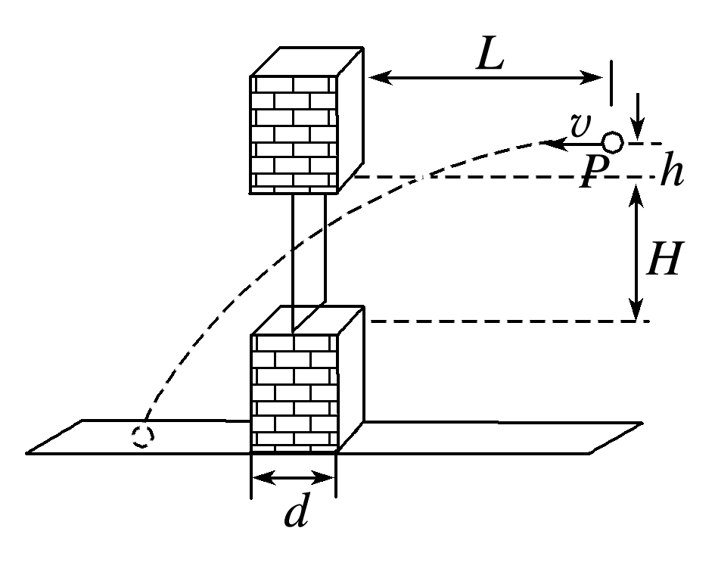
7.如图所示，窗子上、下沿间的高度H＝1.6m，墙的厚度d＝0.4m，某人在离墙壁距离L＝1.4m、距窗子上沿h＝0.2m处的P点，将可视为质点的小物体以v的速度水平抛出，小物体直接穿过窗口并落在水平地面上，取g＝10 m/s².则v的取值范围是( )
A.v＞7 m/s B.v<2.3 m/s
C.3 m/s<v<7 m/s D.2.3 m/s<v<3 m/s
8.如图所示，木块B上表面是水平的，当木块A置于B上，并与B保持相对静止，一起沿固定的光滑斜面由静止开始下滑，在下滑过程中( )
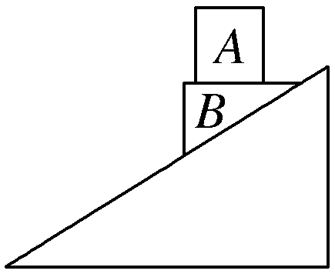
A．A所受的合外力对A不做功
B．B对A的弹力做正功

C．B对A的摩擦力做正功
D．A对B做正功
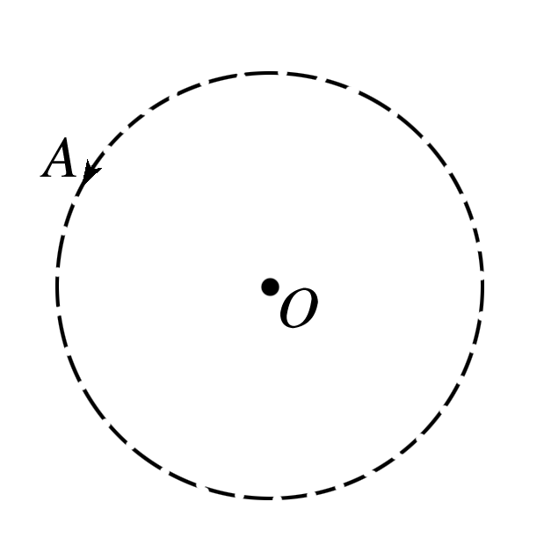
9．如图所示，A为太阳系中的天王星，它绕太阳O运行的轨道视为圆时，运动的轨道半径为R₀，周期为T₀且做匀速圆周运动.天文学家长期观测发现，天王星实际运动的轨道与圆轨道总有一些偏离，且每隔t₀时间发生一次最大偏离，形成这种现象的原因可能是天王星外侧还存在着一颗未知的行星B，假设行星B与A在同一平面内，且与A的绕行方向相同，它对天王星的万有引力引起天王星轨道的偏离，由此可推测未知行星的运动轨道半径是( )
A.R₀ B.R₀ C.R₀ D.R₀
10．如图，甲、乙两颗卫星以相同的轨道半径分别绕质量为M和2M的行星做匀速圆周运动，下列说法正确的是( )资*源%库 ziyuanku.com
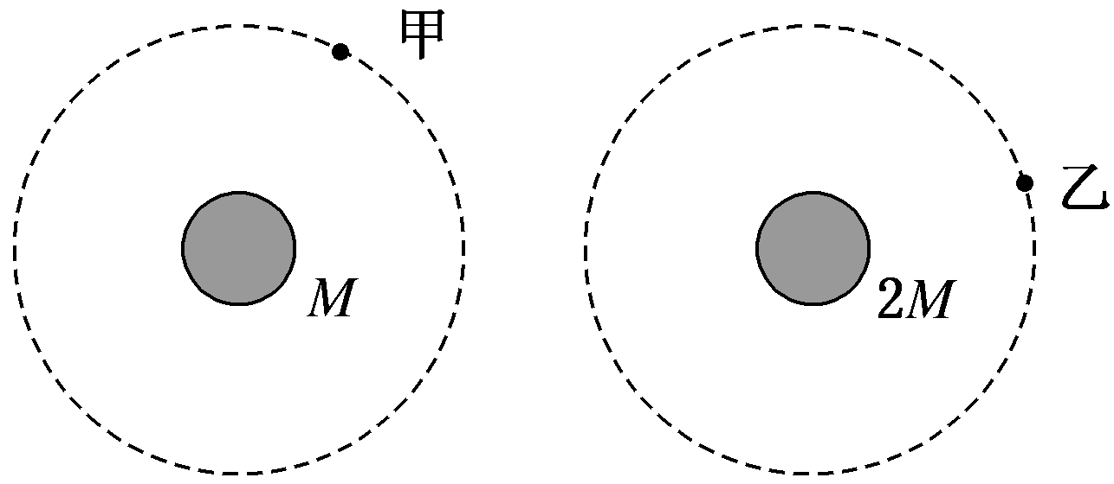
A．甲的向心加速度比乙的小
B．甲的运行周期比乙的小
C．甲的角速度比乙的大
D．甲的线速度比乙的大
以下11---15小题为多选题
11.如图所示，在水平力$F$作用下，木块A、B保持静止。若木块A与B的接触面是水平的，且$F≠0$。则关于木块B的受力个数可能是( )

A． 3个 B． 4个 C． 5个 D． 6个
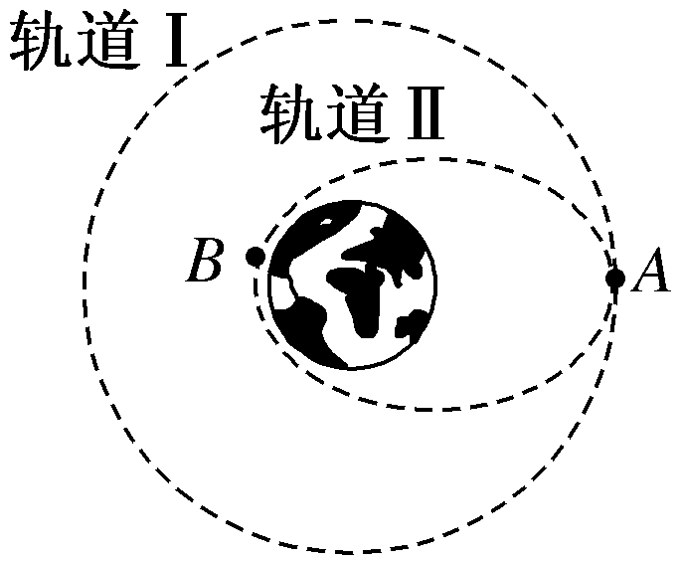
12.2009年5月，航天飞机在完成对哈勃空间望远镜的维修任务后，在A点从圆形轨道Ⅰ进入椭圆轨道Ⅱ，B为轨道Ⅱ上的一点，如图所示。关于航天飞机的运动，下列说法中正确的有( )
A．在轨道Ⅱ上经过A的速度小于经过B的速度
B．在轨道Ⅱ上经过A的角速度小于在轨道Ⅰ上经过A的角速度
C．在轨道Ⅱ上运动的周期小于在轨道Ⅰ上运动的周期
D．在轨道Ⅱ上经过A的加速度小于在轨道Ⅰ上经过A的加速度
13. 竖直上抛一球，球又落回原处，已知空气阻力的大小正比于球的速度，下列说法正确的是（ ）
A.上升过程中克服重力做的功大于下降过程中重力做的功
B.上升过程中克服重力做的功等于下降过程中重力做的功
C.上升过程中克服重力做功的平均功率大于下降过程中重力做功的平均功率
D.上升过程中克服重力做功的平均功率等于下降过程中重力做功的平均功率
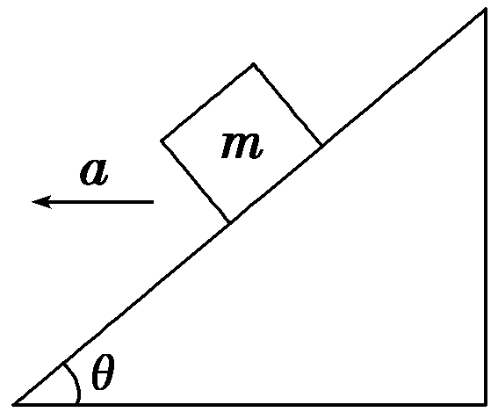
14．如图所示，质量为m的物体置于倾角为θ的斜面上，物体与斜面间的动摩擦因数为μ，在外力作用下，斜面体以加速度a沿水平方向向左做匀加速运动，运动中物体m与斜面体相对静止。则关于斜面对m的支持力和摩擦力的下列说法中正确的是( )
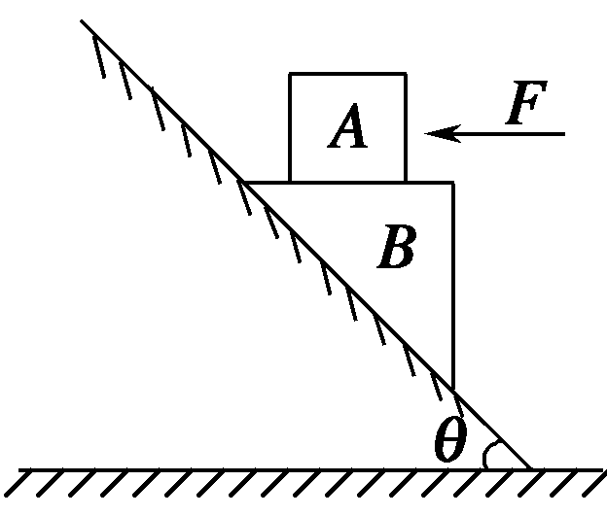
A．支持力一定做正功 B．摩擦力一定做正功
C．摩擦力可能不做功 D．摩擦力可能做负功
15.宇宙间存在一些离其他恒星较远的三星系统，其中有一种三星系统如图所示，三颗质量均为m的星位于等边三角形的三个顶点，三角形边长为R，忽略其他星体对它们的引力作用，三星在同一平面内绕三角形中心O做匀速圆周运动，万有引力常量为G，则( )
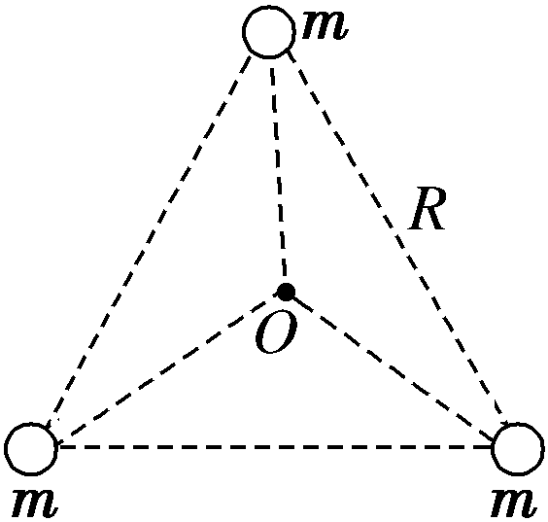
A．每颗星做圆周运动的线速度为
B．每颗星做圆周运动的角速度为
C．每颗星做圆周运动的周期为2π
D．每颗星做圆周运动的加速度与三星的WWW.ziyuanku.com质量无关Ziyuanku.com

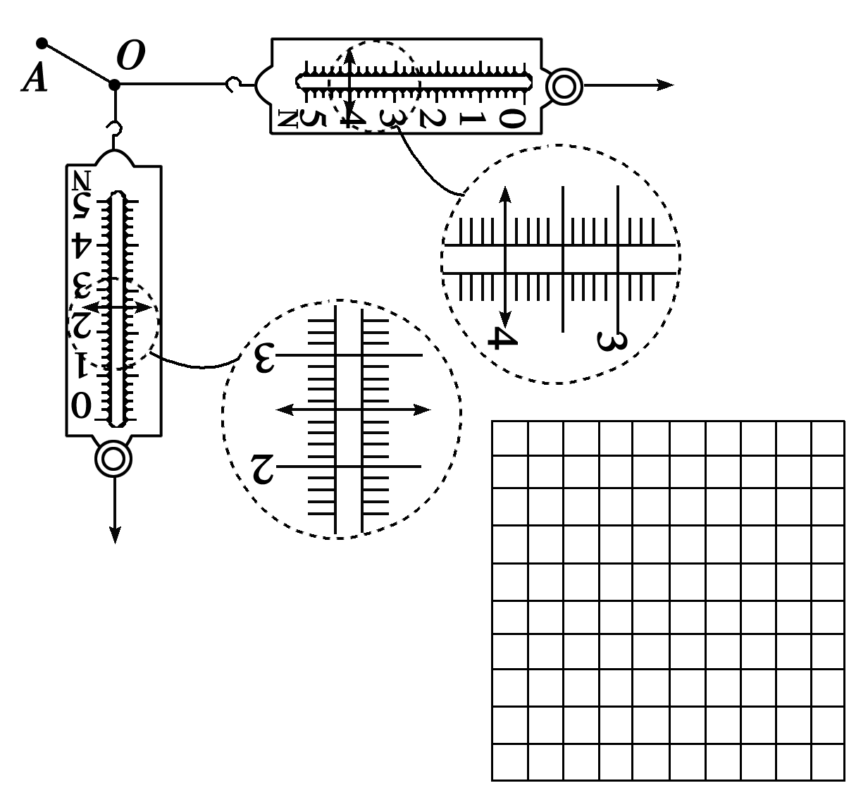

二、实验题（本题2小题，共12分）Ziyuanku.com
16.（6分）将橡皮筋的一端固定在A点，另一端拴上两根细绳，两根细绳分别连着一个量程为5 N、最小刻度为0.1 N的弹簧测力计，当橡皮筋的活动端拉到O点时，两根细绳相互垂直，如下图所示，这时弹簧测力计的读数可从图中读出。
(1)由图中可读得两个相互垂直的拉力大小分别是________ N和________ N。(只需读到0.1 N)
(2)在本题的方格纸上按作图法的要求画出这两个力及它们的合力。
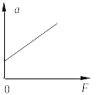
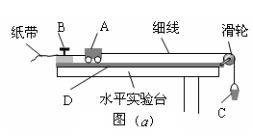
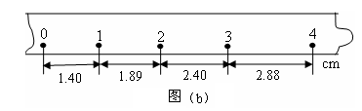
17.（6分）如图 (a)为某同学设计的“探究加速度与物体所受合力F及质量m关系”的实验装置图。A为小车，B为电火花计时器（电源频率为50Hz），C为装有砝码的小桶，D为一端带有定滑轮的长方形木板。在实验中近似认为细线对小车拉力F的大小等于砝码和小桶的总重力，小车运动加速度a可用纸带上的点求得。
图 （c）
图 （a）

图 （b）

（1）图（b）是实验中获取的一条纸带的一部分，其中0、1、2、3、4是计数点，每相邻两计数点间还有4个点（图中未标出），计数点间的距离如图所示，打“3”计数点时小车的速度大小为 m/s，由纸带求出小车加速度的大小
a = m/s^{２}。（计算结果均保留2位有效数字）
（2）在“探究加速度与合外力的关系”时，保持小车的质量不变，改变小桶中砝码的质量，该同学根据实验数据作出了加速度a与合力F的关系图线如图（c）所示，该图线不通过坐标原点，试分析图线不通过坐标原点的原因为 。
三、计算题（本题3小题，共38分.解答应写出必要的文字说明、方程式和重要演算步骤，只写出最后答案的不能得分，有数值计算的题，答案中必须明确写出数值和单位）
18.(10分）在某一次火箭发射实验中，若该火箭（连同装载物）的质量m = 3.00×10⁵kg（可看做质点），启动后获得的推动力恒为F = 4.50×10⁶N，火箭发射塔高H = 125m，不计火箭质量的变化和空气阻力，取g = 10m/s²。来求：
（1）该火箭启动后获得的加速度；Ziyuanku.com
（2）该火箭启动后到脱离发射塔所需要的时间。

19．(12分)汽车的质量为4×10³kg，额定功率为30kW，运动中阻力大小恒为车重的0.1倍．汽车在水平路面上从静止开始以8×10³N的牵引力出发(g取10 m/s²)．求：
(1)汽车所能达到的最大速度v_{m}；
(2)汽车能保持匀加速运动的最长时间t_{m}；
(3)汽车加速度为0.6 m/s²时的速度v；
(4)在匀加速运动的过程中发动机做的功W.
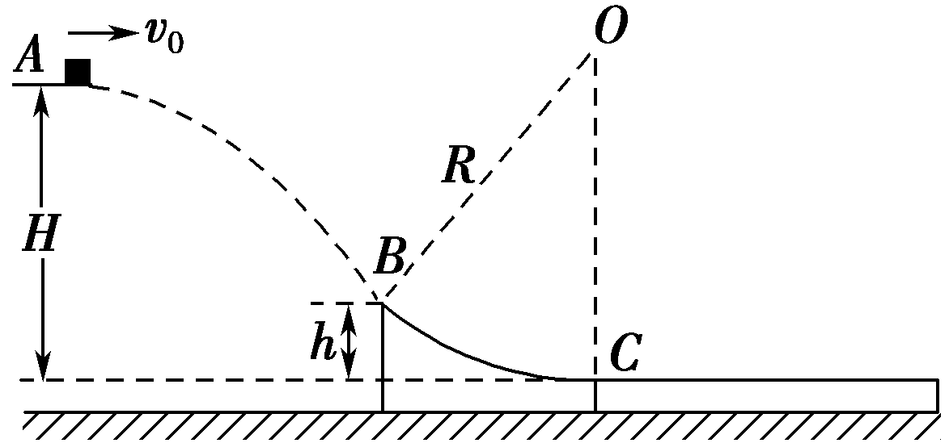
20（16分）如图所示，从A点以v₀＝4m/s的水平速度抛出一质量m＝1kg的小物块(可视为质点)，当物块运动至B点时，恰好沿切线方向进入光滑圆弧轨道BC，经圆弧轨道后滑上与C点等高、静止在粗糙水平面的长木板上，圆弧轨道C端切线水平，已知长木板的质量M＝4kg，A、B两点距C点的高度分别为H＝0.6m、h＝0.15m，圆弧轨道半径R＝0.75m，物块与长木板之间的动摩擦因数μ₁＝0.5，长木板与地面间的动摩擦因数μ₂＝0.2，g取10m/s².已知sin37°＝0.6，cos37°＝0.8，求： (1)小物块运动至B点时的重力的瞬时功率；
$来&源：ziyuanku.com(2)小物块滑动至C点时v₂＝2 m/s，求过圆弧轨道C点时对轨道的压力；
(3)长木板至少为多长，才能保证小物块不滑出长木板．

大庆实验中学高一物理月考答案
一 选择题(本题共15小题，每小题4分,共60分.在每小题给出的四个选项中，第1～10题只有一项符合题目要求，第11～15题有多项符合题目要求.全部选对的得4分，选对但不全的得2分，有选错的得0分).
1 | 2 | 3 | 4 | 5 | 6 | 7 | 8
C | C | D | D | C | C | C | C
9 | 10 | 11 | 12 | 13 | 14 | 15 | 16
D | A | BC | ABC | BC | ACD | ABC
二、实验题（本题2小题，每空2分，共12分）
16. (1)_____2.5___ N，____4.0____ N。
（2）

17. （1） 0.26 0.50
（2） 平衡摩擦力过度（或者木板垫起的角度过大）

18、（10分）解：（1）根据牛顿第二定律有：
F﹣mg=ma (3分)
故有：a=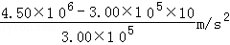=5.0m/s² (2分)
（2）设火箭在发射塔上运动的时间为t，则有：：
H=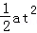 (3分)
故有：$t=\sqrt{\frac{2H}{a}}=5\sqrt{2}s=7\text{.}1s$ (2分) （$5\sqrt{2}s$或7.1s 均给分）
19（12分）(1)7.5 m/s (2)3.75 s
(3)4.7 m/s (4)5.6×10⁴ J（每小问3分）
20（16分）(1)物块由A到B点做平抛运动有
H－h＝gt2 。。。。。。。。。。。。。。。。。。。。。。。2分
设到达B点时竖直分速度为v_{y}，则
v_{y}＝gt。。。。。。。。。。。。。。。。。。1分
设到达B点时速度方向与水平面的夹角为θ，则
tan θ＝＝解得θ＝37°，即与水平方向成37°夹角斜向下．
P=mgvsinθ=30w。。。。。。。。。。。。。。2分
(2)在C点有牛顿运动定律可得，
F_{N}－mg＝m。。。。。。。。。。。。。。。2分
F_{N}≈47.3 N。。。。。。。。。1分
根据牛顿第三定律可知，物块m对圆弧轨道C点的压力大小为47.3N，方向竖直向下．。。。。。。。。。。。。。。。2分
(3)由题意可知小物块m对长木板的摩擦力
F_{f}＝μ₁mg＝5 N。。。。。。。。。。。。。1分
长木板与地面间的最大静摩擦力近似等于滑动摩擦力，
为F′_{f}＝μ₂(M＋m)g＝10 N。。。。。。。。。。。。1分
因F_{f}＜F′_{f}，所以小物块在长木板上滑动时，长木板静止不动．。。。。2分
小物块在长木板上做匀减速运动，至长木板右端时速度刚好为零，才能保证小物块不滑出长木板．则长木板长度至少满足
l＝＝2.8 m.。。。。。。。。。。。。。。。。。。2分

